**Тест Кейс для документа «План поступлений» подсистема «Склады и отгрузка»**

***Сценарий №1***

**Цель теста:** создать документ «**План поступлений**»  
**Этапы тестирования:**

1. В разделе «**Планирование**» выбрать «**Планы поступлений**»

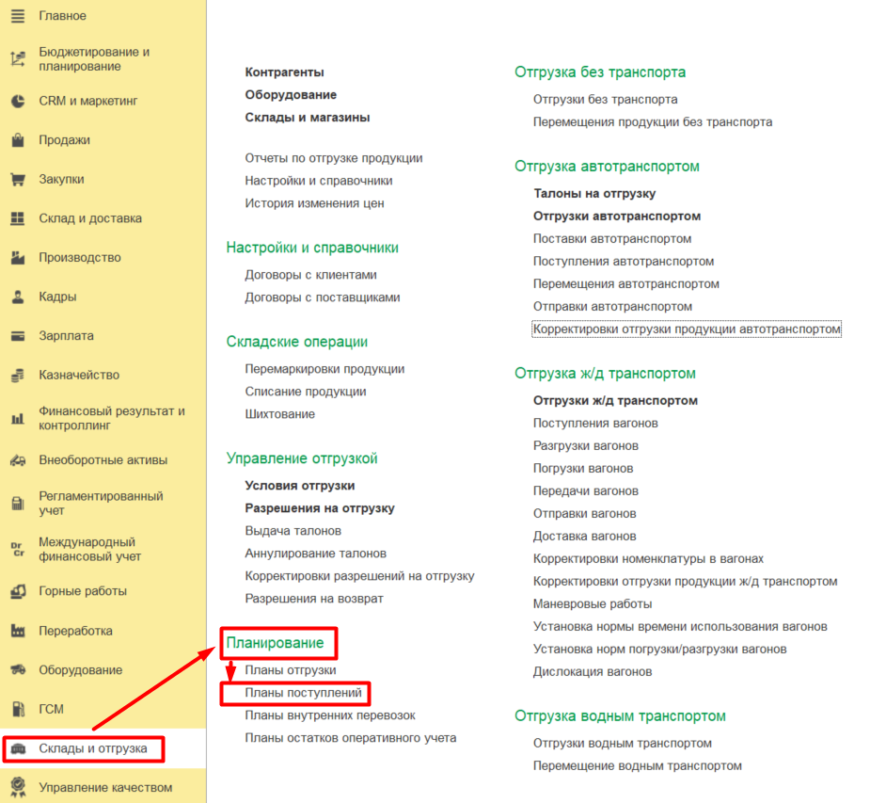

1. Нажать кнопку *Создать* для создания документа *«***План поступлений***»*
2. Заполнить данными на вкладке *Основное*.

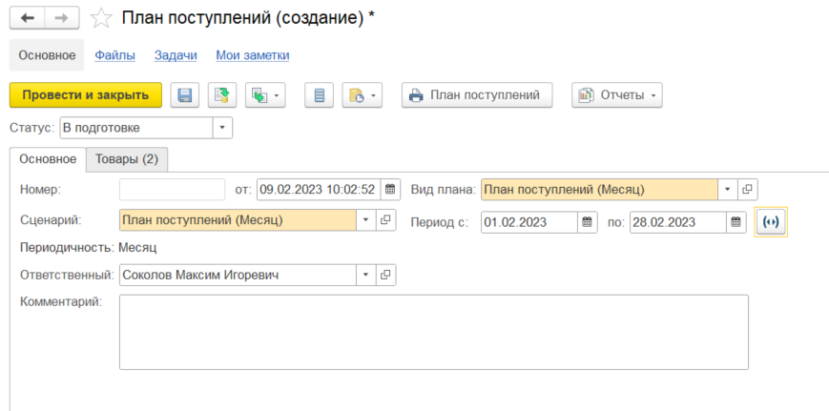

1. Заполнить на вкладке *Товары.*

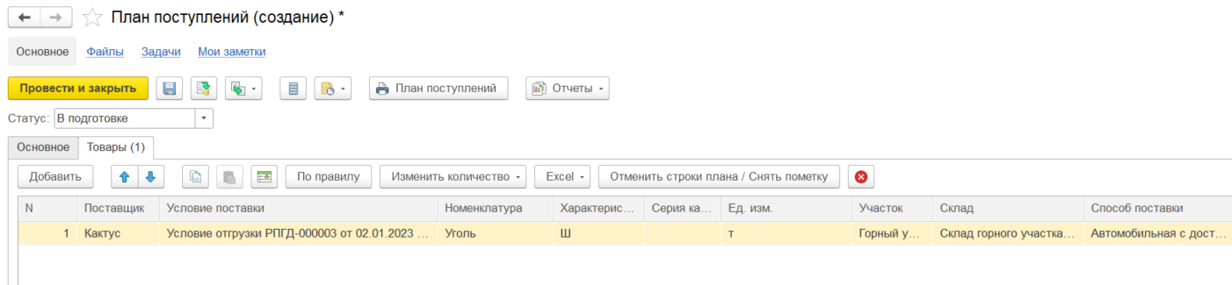

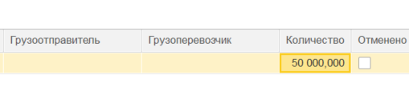

1. Установить статус **Утвержден**.
2. Нажать на кнопку *Провести и закрыть.*

**Результат теста:** документ проведен. Ошибки не обнаружены.